Дата: 27.09.2021 г.
Преподаватель: Тюлин С.О.
Группа: 2ТЭМ
Дисциплина: ОП.01 Инженерная графика
Пара: 3-я
Тема: 1.6 Контур детали с сопряжениями: практическое занятие «Сопряжения. Контур детали с сопряжениями. Построение сопряжений»
Цель занятия образовательная: научить студентов выполнять сопряжения линий, находящихся под разными углами, выполнять контуры деталей с сопряжениями, подготовить их к выполнению графической работы № 2 «Контур детали с сопряжениями»
Цель занятия воспитательная: вызвать интерес у студентов к использованию на практике сопряжений поверхностей деталей; развивать у них интерес к выбранной специальности, дисциплинированность, ответственность за выполняемую работу
Цель занятия развивающая: развитие аналитического и логического мышления студентов

Сопряжением называется плавный переход одной линии в другую при помощи заданного радиуса. При построении сопряжения необходимо найти центр сопряжения и две точки сопряжения. После чего из центра сопряжения при помощи заданного радиуса сопряжения соединить точки сопряжения. Примеры сопряжений углов показаны на рисунках 1÷3.

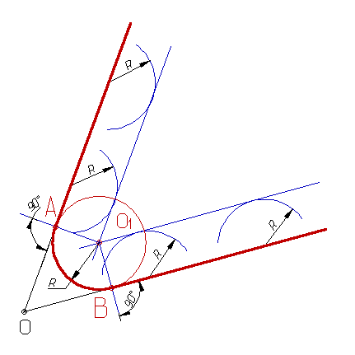

Рисунок 1 – Сопряжение острого угла
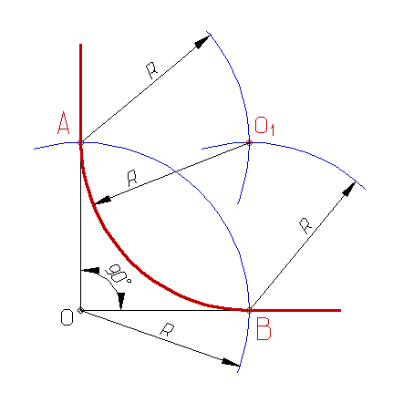

Рисунок 2 – Сопряжение прямого угла

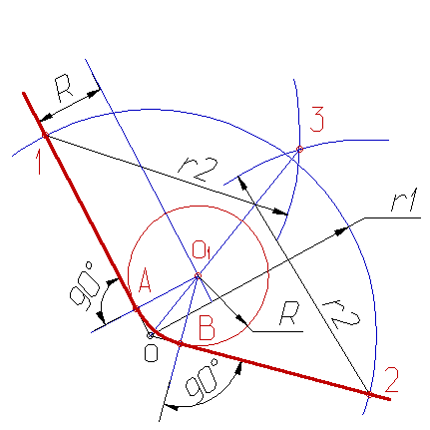

Рисунок 3 – Сопряжение тупого угла

Примеры сопряжений двух окружностей показаны на рисунках 4÷5.
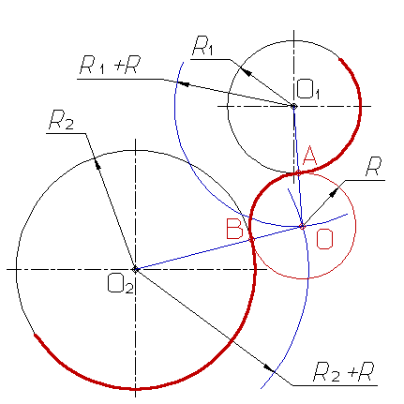

Рисунок 4 – Построение внешнего сопряжения двух окружностей
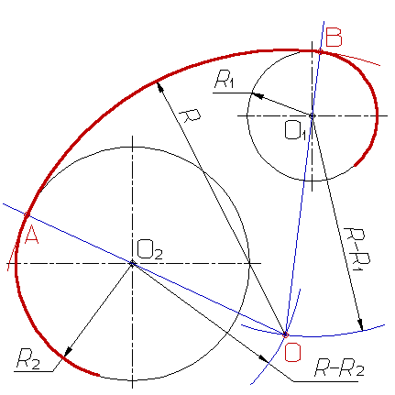

Рисунок 5 – Построение внутреннего сопряжения двух окружностей

Вопросы для самоконтроля (проработать устно для защиты предстоящей графической работы № 2):
- Перед построением окружности какие необходимо провести линии?
- Как выполняется деление окружности на 3-и равные части?
- Как выполняется деление окружности на 4-е равные части?
- Как выполняется деление окружности на 6-ть равных частей?
- Что такое сопряжение?
- Как выполняется сопряжение прямого угла?

Домашнее задание:
- в конспекте (тетрадь в клетку) выполнить построение сопряжения прямого угла (пример рис.2) радиусом: 1-й вариант R50, 2-й вариант R40;
- эти построения выполнить на одной странице конспекта, указать на ней номер варианта, свою фамилию и инициалы;
- после этого необходимо переснять свою выполненную работу и выслать мне на почту: sergtyulin@mail.ru в срок - 28.09.21 г. до 18.00;
- подготовить формат А4 с рамкой и основной надписью (рис.6) для выполнения на следующем занятии графической работы № 2 «Контур детали с сопряжениями».

Таблица 1 – Список группы 2ТЭМ и номера вариантов
№ п/п | Фамилия, имя, отчество студента | № варианта
1. | Андреев Андрей Русланович | 1
2. | Гончарук Аяз Набиевич | 2
3. | Детков Николай Александрович | 1
4. | Добржанский Данил Романович | 2
5. | Костенко Владимир Владимирович | 1
6. | Князев Евгений Андреевич | 2
7. | Кузьмин Владислав Сергеевич | 1
8. | Кулак Николай Викторович | 2
9. | Лакомов Дмитрий Владимирович | 1
10. | Полтавский Никита Сергеевич | 2
11. | Сирман Никита Евгеньевич | 1
12 | Хардиков Глеб Артурович | 2

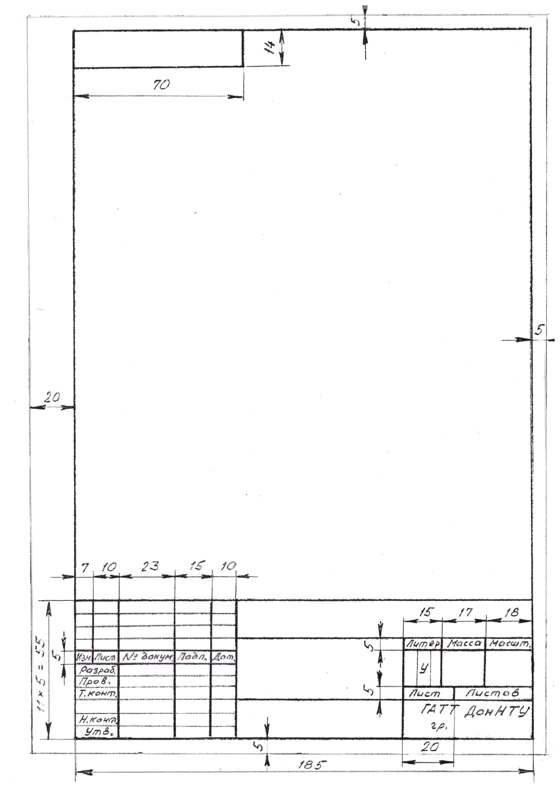
Рисунок 6 – Образец основной надписи и рамки чертежа формата А4

